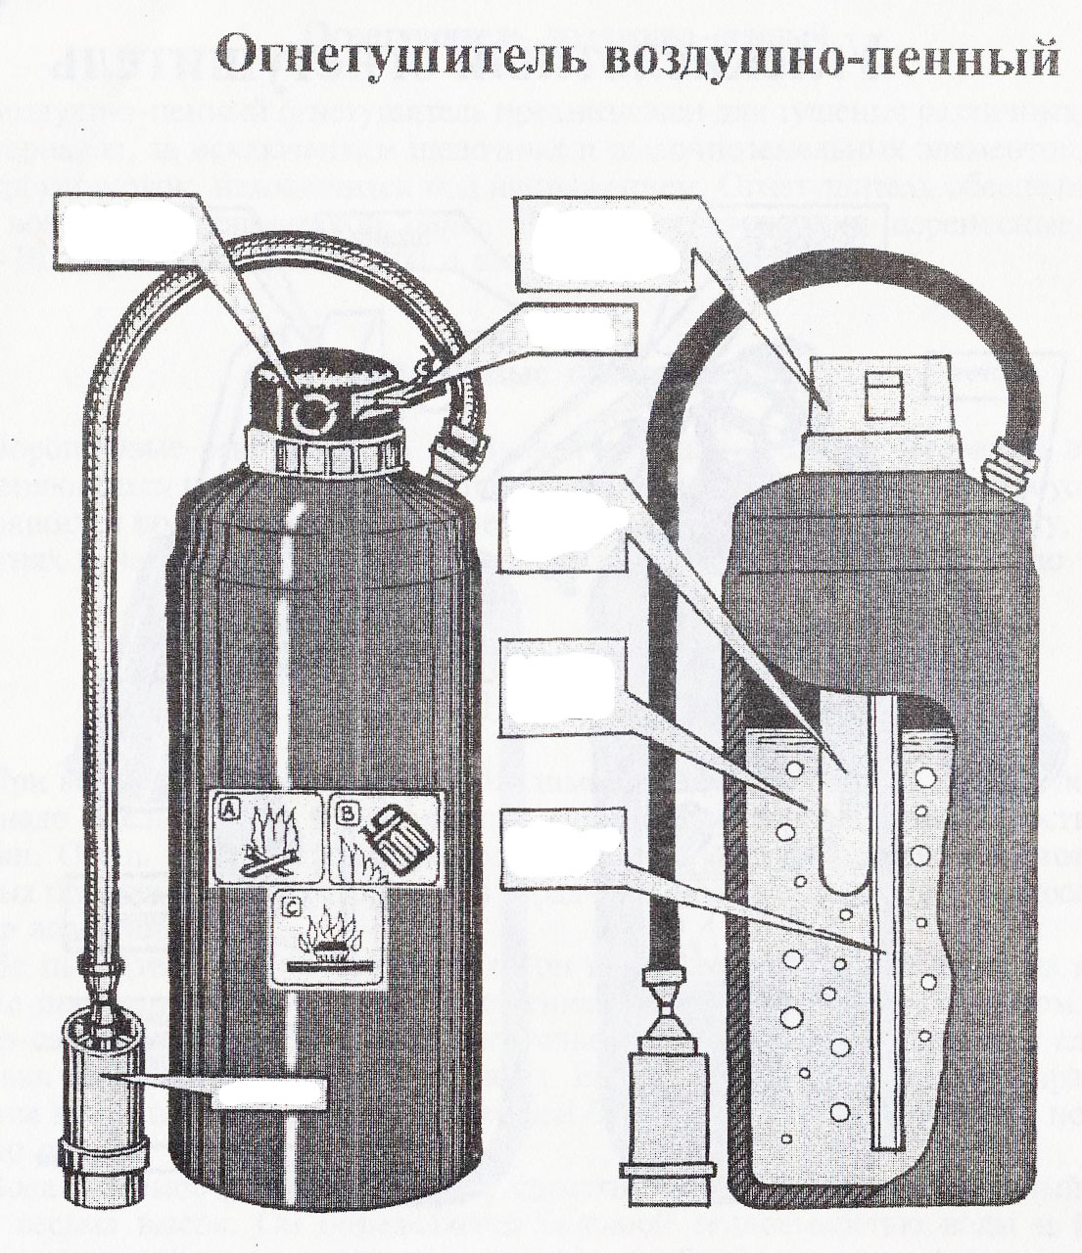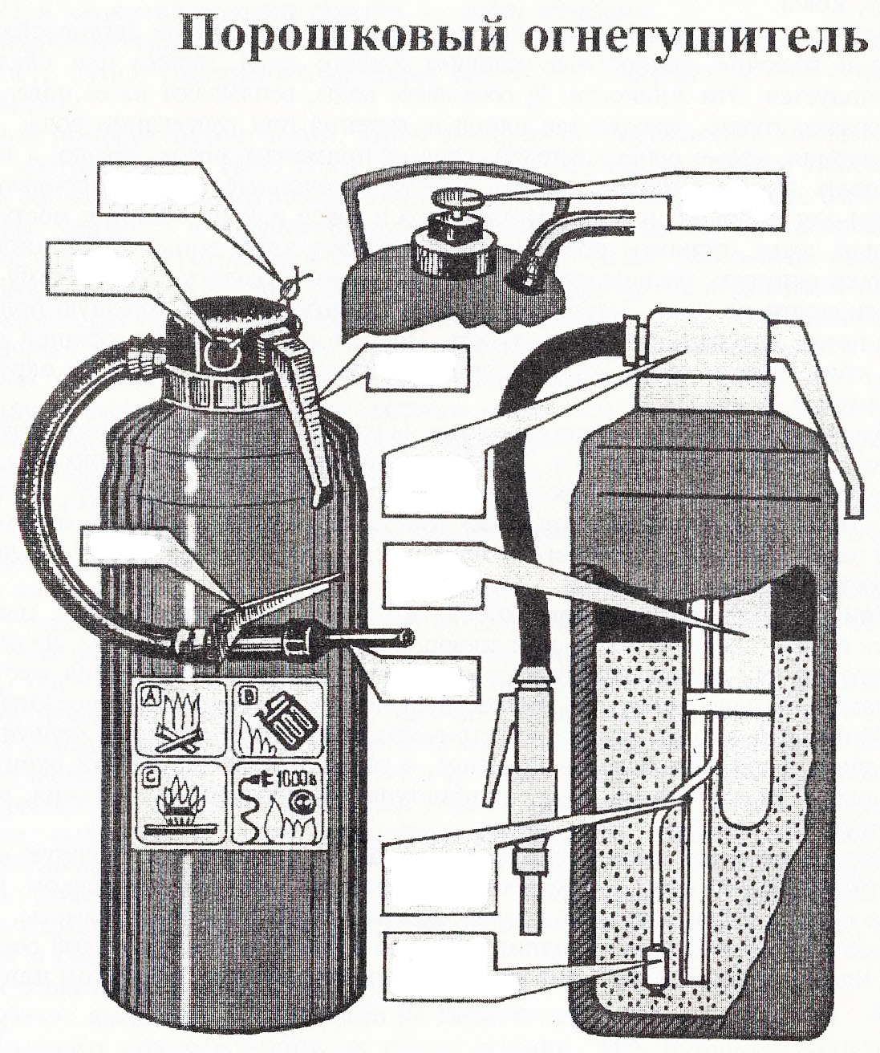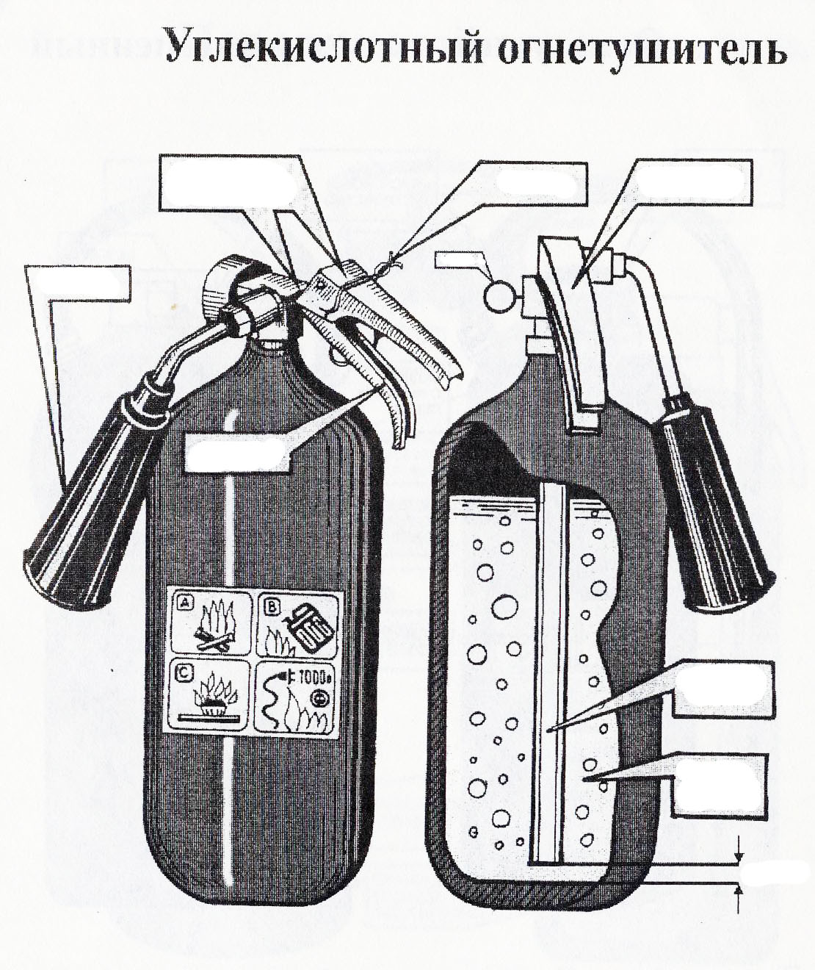
1
2
3
4
5
6
7
8
9
11
14
10
12
13
16
17
18
19
20
21
23
24
25
26
15
22

1 | Насадка | 6 | Раствор пенообразователя | 11 | Кнопка | 16 | Сифонная трубка | 21 | Пломба
2 | Чека | 7 | Сифонная трубка | 12 | Запорно-пусковое устройство | 17 | Трубка для подвода рабочего газа | 22 | Чека
3 | Ручка пуска | 8 | Чека | 13 | Баллон с рабочим газом | 18 | Раструб | 23 | Рычаг
4 | Запорно-пусковое устройство | 9 | Пломба | 14 | Ствол насадка | 19 | Запорно-пусковое устройство | 24 | Сифонная трубка
5 | Баллон с рабочим газом | 10 | Рычаг | 15 | Курок | 20 | Рукоятка | 25 | Заряд (Двуокись углерода)
 |  |  |  |  |  |  |  | 26 | 3-4 мм

